网销渠道退保功能需求规格说明书
文档编号 | REQ-2026-05-001 | 版本 | V1.0
编写人 | 产品部-张三 | 编写日期 | 2026-05-22
审核人 | 技术部-李四 | 状态 | 评审中

1. 需求背景

1.1 业务现状
目前公司网销渠道（官方APP、微信小程序）的退保业务仍依赖线下柜面办理，投保人需携带身份证件前往柜台填写退保申请书，由柜员手工录入系统后发起退保流程。该模式存在以下问题：
- 客户体验差：投保人须在工作时间前往柜面，排队等候时间长
- 运营成本高：每笔退保需柜员人工处理，人力成本持续上升
- 时效不可控：柜面受理后还需流转至保全岗审核，全流程平均耗时5个工作日

1.2 需求目标
实现网销渠道退保全流程线上化，投保人通过APP或小程序即可自助完成退保申请，系统自动完成身份校验、退费金额计算和退费执行，将退保处理时效从5个工作日缩短至实时处理。

2. 业务流程

2.1 整体流程
退保业务的整体流程如下图所示：
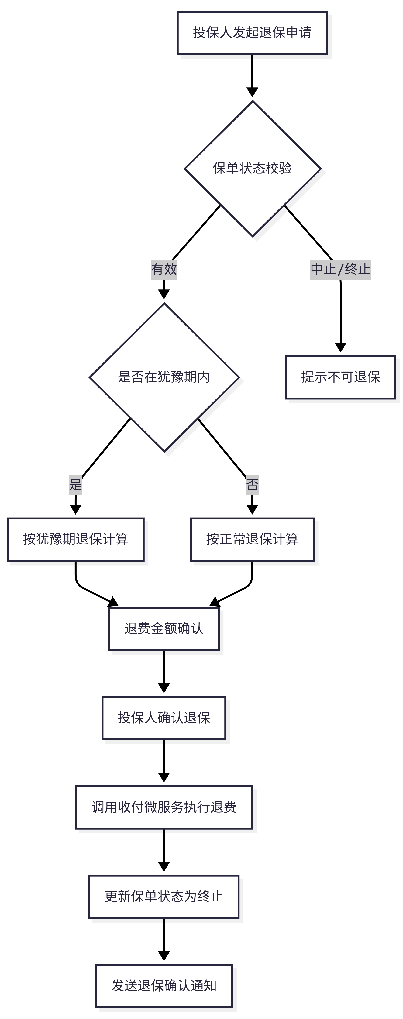

2.2 犹豫期退保规则
投保人签收电子保单后15天内为犹豫期。犹豫期内申请退保的，退费金额计算公式为：
退费金额 = 已缴保费 - 工本费（不超过10元）
犹豫期退保的退费须在受理后5个工作日内完成，退费至投保人原缴费账户。

2.3 正常退保规则
超过犹豫期后的退保，退还保单的现金价值。现金价值根据保单已生效年限、已缴保费总额、险种类型等因素计算，具体金额参见产品条款中的现金价值表。业务人员须向投保人充分告知退保损失。
如保单存在保单贷款未还清的情况，退费金额须先扣除贷款本息。

3. 功能需求

3.1 退保申请
投保人通过APP或小程序提交退保申请，系统须完成以下校验：
序号 | 校验项 | 校验规则 | 不通过处理
1 | 保单状态 | 保单必须为有效状态 | 提示：保单当前状态不可退保
2 | 申请人身份 | 申请人须为投保人本人 | 提示：仅投保人可申请退保
3 | 犹豫期判断 | 判断当前是否在犹豫期内 | 按对应规则计算退费金额
4 | 保单贷款 | 检查是否存在未还清的保单贷款 | 退费金额先扣除贷款本息
5 | 受益人同意 | 含身故受益人的保单须所有受益人同意 | 提示：请联系受益人确认
6 | 反洗钱校验 | 退保金额超过5万元触发身份重新识别 | 引导投保人完成身份核验

3.2 退费计算
系统须根据退保类型自动计算退费金额：
退保类型 | 退费公式 | 退费时效
犹豫期退保 | 已缴保费 - 工本费 | 受理后5个工作日
正常退保 | 现金价值 - 保单贷款本息 | 受理后10个工作日

3.3 通知机制
退保完成后系统须向投保人发送以下通知：
通知节点 | 通知方式 | 通知内容
退保申请受理 | APP推送+短信 | 您的退保申请已受理，预计X个工作日完成退费
退费执行成功 | APP推送+短信 | 退费金额XX元已退还至您的XX账户
退保完成 | APP推送+短信 | 您的保单已退保终止，如需保障请重新投保

4. 非功能需求

4.1 性能要求
- 退保申请接口响应时间不超过3秒
- 退费执行接口响应时间不超过5秒
- 系统须支持日均5000笔退保申请的并发处理

4.2 安全要求
- 退保操作须进行投保人身份二次验证（短信验证码或人脸识别）
- 退保金额超过5万元须触发反洗钱客户身份重新识别
- 退保操作日志须完整记录，保留期不少于10年

5. 数据要求
退保操作涉及的数据字段及存储结构详见附件A《退保数据字典》。退保相关的微服务接口定义详见附件B《退保接口规范》。

6. 验收标准
编号 | 验收项 | 验收标准
AC-01 | 犹豫期退保 | 投保人在犹豫期内退保，退费金额等于已缴保费减工本费
AC-02 | 正常退保 | 超过犹豫期退保，退费金额等于保单现金价值
AC-03 | 退费时效 | 退费在受理后规定工作日内到达投保人账户
AC-04 | 通知送达 | 退保各节点通知通过APP推送和短信送达投保人
AC-05 | 保单状态 | 退保完成后保单状态变更为终止
AC-06 | 异常处理 | 退费失败时系统自动重试并通知运维人员

附件
附件A：退保短信模板与通知渠道配置说明

附件B：退保数据字典
附件C：退保接口规范

